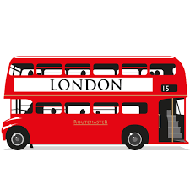
Gruppe London

In welcher Straße befindet ihr euch?

Beschreibe nun die Straßen und Gebäude, die du siehst.

Kannst du Geschäfte erkennen? Wenn Ja, nenne 3!

Welchen Aktivitäten kannst du hier nachgehen?

Welche Verkehrsmittel fahren in dieser Straße?

Worauf müssest du als Autofahrer achten?

Stell dir vor du wohnst in dieser Gegend. Wie wirkt sich der Wohnort auf dein tägliches Leben aus?

